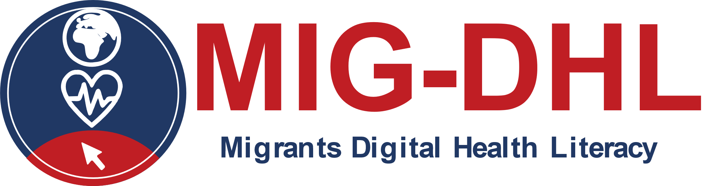
Manuale
Modulo 2
Guida Tascabile
Autori:
Karin Drda-Kühn, MediaK; Nikole Papaevgeniou, Prolepsis

 |  | 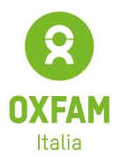
 | 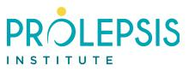 |  |  | 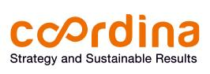
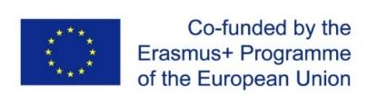
Il sostegno della Commissione europea alla realizzazione di questa pubblicazione non costituisce un'approvazione dei contenuti, che riflettono esclusivamente le opinioni degli autori. La Commissione non può essere ritenuta responsabile per l'uso che può essere fatto delle informazioni in essa contenute. Numero del progetto: 2020-1-DE02-KA204-007679.
Questa guida tascabile per il modulo 2 fa parte del programma MIG-DHL, che contiene 6 moduli di apprendimento in totale, sviluppati nell'ambito del partenariato strategico Erasmus+ MIG-DHL- Migrants Digital Health Literacy.
I contenuti della formazione in sintesi:
Programma MIG-DHL
Modulo 1: Cos'è la Digital Health Literacy (alfabetizzazione sanitaria digitale)?
Modulo 2: Principali problemi di salute quando si arriva in un nuovo paese
Modulo 3: I servizi sanitari
Modulo 4: Diventare digitalmente alfabetizzati
Modulo 5: Esplorazione degli strumenti per la salute digitale
Modulo 6: Essere attivi nell'ambiente della salute digitale
Per ulteriori informazioni, consultare la homepage: https://mig-dhl.eu/

Dichiarazione sul copyright:
Quest'opera è rilasciata con Creative Commons Attribution-NonCommercial-ShareAlike 4.0 International License. Siete liberi di:
- Condividere, copiare e ridistribuire il materiale su qualsiasi supporto o formato
- Adattare, trasformare e implementare il materiale
alle seguenti condizioni:
- Attribuzione - È necessario dare il giusto credito, fornire un link alla licenza e indicare se sono state apportate modifiche. Potete farlo in qualsiasi modo ragionevole, ma non in modo da suggerire che il licenziante approvi voi o il vostro uso.
- Non commerciale - Non è consentito utilizzare il materiale per scopi commerciali.
- ShareAlike – Se adattate, trasformate o implementate il materiale, dovete distribuire i vostri contributi con la stessa licenza dell'originale.

Create la vostra Guida tascabile con i termini sanitari per voi più importanti!
Si tratta di un modello in cui vi viene chiesto di inserire i termini sanitari rilevanti utilizzati nella vostra lingua madre, la lingua del vostro Paese, in inglese e/o in francese.
Potete utilizzare termini di salute fisica e mentale e qualsiasi altro termine che ritenete importante per la vostra salute (termini, problemi e sintomi). A titolo di ispirazione, alcuni termini sono già stati forniti. Utilizzate un dispositivo digitale (app o computer).
Prendetevi 30 minuti per farlo - buon lavoro!
Termine nella vostra lingua madre | Termine nel paese ospitante | Termine in inglese | Termine in francese
 |  | hospital | hôpital
 |  | dentist | dentiste
 |  | headache | mal de tête
 |  | optician | opticien
 |  | disease | maladie

